институт ОБЩЕСТВЕННОГО МНЕНИЯ «квалитас»


394036, г. Воронеж, пр. Революции, д. 44, к. 14
тел.: (473) 251-20-75, 251-90-75
E-mail: office@qualitas.ru
Internet: http://www.qualitas.ru
ИНН 3666065119
Расчётный счёт № 40702810613400101661 ЦЧ банк СБ РФ г. Воронеж

ЕЖЕМЕСЯЧНЫЙ БЮЛЛЕТЕНЬ
СОЦИОЛОГИЧЕСКИХ СООБЩЕНИЙ
ПО г. ВОРОНЕЖУ

№ 2018-03 (243)

При использовании информации ссылка на Институт
общественного мнения «Квалитас» обязательна.

В этом выпуске:

1 раздел: ВЫБОРЫ ПРЕЗИДЕНТА: ПОСЛЕСЛОВИЕ
- Как Вы считаете, на выборах Президента РФ, прошедших 18 марта 2018 года, использовали или не использовали власти так называемый "административный ресурс", то есть незаконными методами помогали выиграть одному из кандидатов?
- Как Вы считаете, сам процесс голосования и подсчет голосов был честным или не честным?
- Как Вы считаете, какими были прошедшие 18 марта 2018 года выборы Президента РФ?

2 раздел: ПРЕЗИДЕНТ ВЫБРАН. ЧТО ДАЛЬШЕ?
- Что, по Вашему мнению, будет происходить в России после выборов Президента, состоявшихся в марте этого года?
- Как Вы думаете, в каком направлении будет развиваться политическая жизнь России после состоявшихся выборов Президента в марте этого года?
- Как Вы думаете, как изменится экономическое положение России после выборов Президента РФ?
- Как Вы думаете, как изменится уровень жизни населения России после выборов Президента РФ?
- Как Вы думаете, как изменится порядок и законность в стране после выборов Президента РФ?
- Как Вы думаете, как изменятся межнациональные отношения после выборов Президента РФ?
- Как Вы думаете, как изменится ситуация с преступностью после выборов Президента РФ?

3 раздел: ПРАВИЛЬНО ЛИ ПОСТУПИЛА РОССИЯ, ПРИСОЕДИНИВ КРЫМ?
- Как Вы считаете, Россия правильно поступила, приняв Крым в состав РФ, или нет?
- Как Вы считаете, вхождение Крыма в состав РФ принесло России больше пользы или вреда?

4 раздел: ВОРОНЕЖЦЫ О ПРОБЛЕМЕ БЛАГОУСТРОЙСТВА ГОРОДА
- Если говорить в целом, как Вам кажется, наш город чистый, ухоженный или грязный, неухоженный?
- По Вашему мнению, от кого в большей мере зависит чистота дворов, улиц - от коммунальных служб или от рядовых граждан? Или чистота дворов в равной мере зависит и от коммунальных служб, и от рядовых граждан?
- Если бы во дворе, на улице возле Вашего дома был объявлен субботник по уборке территории, Вы бы приняли или не приняли в нем участие?

5 раздел: ДТП В ВОРОНЕЖЕ: ПРИЧИНЫ И СЛЕДСТВИЯ
- Лично Вам приходится или не приходится ездить за рулем автомобиля?
- Если говорить в целом, ситуация с безопасностью движения в Воронеже за последние год-два улучшилась, ухудшилась или не изменилась?
- Какие причины, на Ваш взгляд, больше всего влияют на увеличение количества ДТП в Воронеже?

Редколлегия:

Н.А. Романович (главный редактор)
Ю.В. Митрофанов (редактор)
Ю.А. Дедова (руководитель полевого исследования)

– опрос проведен 21 – 22 марта 2018 г., опрошено 605 человек;
– метод: телефонное интервью;
– выборка репрезентативна для населения г. Воронежа старше 18 лет по полу и возрасту.

ИНСТИТУТ ОБЩЕСТВЕННОГО МНЕНИЯ «квалитас». тел.: (473) 251-90-75, 251-20-75

Опрос проведён ИОМ "Квалитас" 21 – 22 марта 2018 года методом телефонного интервью.
Выборка репрезентативна для населения г. Воронежа старше 18 лет по полу и возрасту.
Опрошено 605 человек.

1 раздел: ВЫБОРЫ ПРЕЗИДЕНТА: ПОСЛЕСЛОВИЕ
Вот уже пять лет после очередных выборов Институт общественного мнения «Квалитас» задаёт воронежцам традиционные три вопроса о прошедшей выборной кампании, самого процесса голосования и подсчёта результатов.
В марте 2018 годы мы завершили своеобразный цикл, затронувший избирательные кампании всех уровней, на территории Воронежской области – от выборов мэра Воронежа в 2013 году до выборов Президента РФ в марте 2018 года. И теперь у нас есть возможность сравнить показатели общественного мнения по каждому выборному циклу.

КАК ВЫ СЧИТАЕТЕ, НА ВЫБОРАХ ПРЕЗИДЕНТА РФ, ПРОШЕДШИХ 18 МАРТА 2018 ГОДА, ИСПОЛЬЗОВАЛИ ИЛИ НЕ ИСПОЛЬЗОВАЛИ ВЛАСТИ ТАК НАЗЫВАЕМЫЙ "АДМИНИСТРАТИВНЫЙ РЕСУРС", ТО ЕСТЬ НЕЗАКОННЫМИ МЕТОДАМИ ПОМОГАЛИ ВЫИГРАТЬ ОДНОМУ ИЗ КАНДИДАТОВ?
Таблица 1
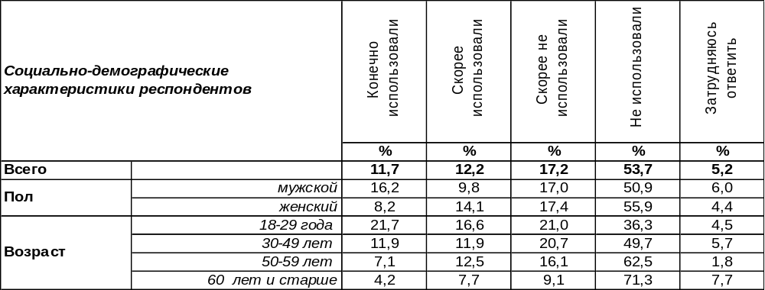
(Примечание: распределение ответов респондентов по строке составляет 100%)

Как видно из приведённого графика, кампания по выборам Президента России, по мнению воронежцев, оказалась наиболее свободна от использования так называемого «административного ресурса».
ИНСТИТУТ ОБЩЕСТВЕННОГО МНЕНИЯ «квалитас». тел.: (473) 251-90-75, 251-20-75
Опрос проведён ИОМ "Квалитас" 21 – 22 марта 2018 года методом телефонного интервью.
Выборка репрезентативна для населения г. Воронежа старше 18 лет по полу и возрасту.
Опрошено 605 человек.

КАК ВЫ СЧИТАЕТЕ, САМ ПРОЦЕСС ГОЛОСОВАНИЯ И ПОДСЧЕТ ГОЛОСОВ В ЦЕЛОМ БЫЛ ЧЕСТНЫМ ИЛИ НЕ ЧЕСТНЫМ?
Таблица 2
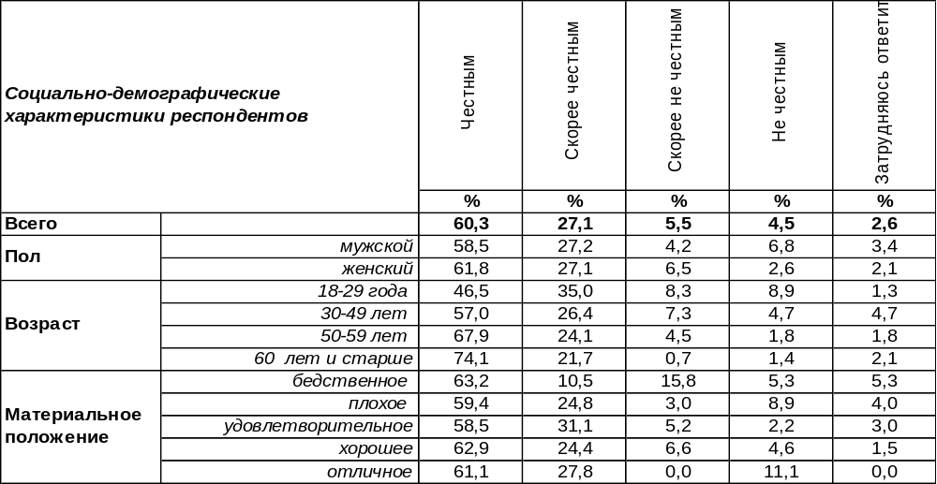
(Примечание: распределение ответов респондентов по строке составляет 100%)

Не было особых претензий у жителей Воронежа и к самому процессу голосования, и подсчёту голосов. 87% горожан посчитали прошедшие выборы честными (60%) или скорее честными (27%). Это наилучшие результаты за весь пятилетний выборный цикл. Наиболее приближёнными к «президентским» результатам оказались цифры, полученные по результатам выборов Губернатора Воронежской области – тогда 84% жителей города посчитали сам процесс волеизъявления и подсчёта голосов, в той или иной степени, честными.
Следует отметить следующую закономерность. Чем старше респонденты, тем реже они видели нарушения при голосовании и подсчёте голосов. И наоборот, чем моложе участник опроса, тем более критичен он в своих оценках. Например, 17% молодых людей в возрасте от 18 до 29 лет считают прошедшие выборы нечестными в той или иной степени. Тогда как усредненный показатель по Воронежу не превышает 10%.
ИНСТИТУТ ОБЩЕСТВЕННОГО МНЕНИЯ «квалитас». тел.: (473) 251-90-75, 251-20-75
Опрос проведён ИОМ "Квалитас" 21 – 22 марта 2018 года методом телефонного интервью.
Выборка репрезентативна для населения г. Воронежа старше 18 лет по полу и возрасту.
Опрошено 605 человек.

КАК ВЫ СЧИТАЕТЕ, КАКИМИ БЫЛИ ПРОШЕДШИЕ 18 МАРТА 2018 ГОДА ВЫБОРЫ ПРЕЗИДЕНТА РФ?
Таблица 3
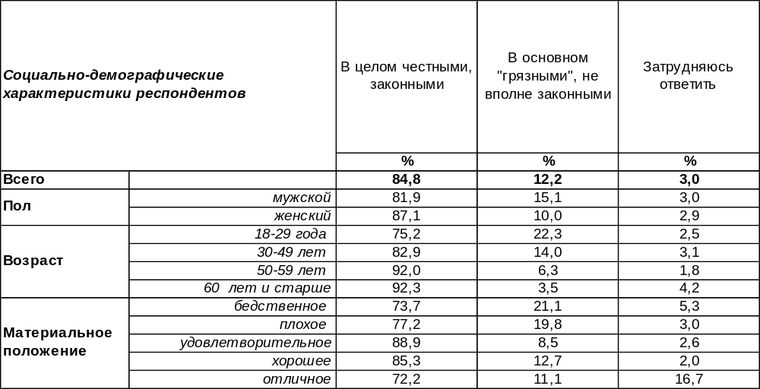
(Примечание: распределение ответов респондентов по строке составляет 100%)

По мнению жителей Воронежа, прошедшие президентские выборы в целом были честными и законными. Так считают 85% наших сограждан, в то время как 12% опрошенных придерживаются противоположного мнения. Рекорд?
Оказывается, нет! В 2014 году, когда жители области выбирали губернатора, показатель легитимности прошедших выборов составлял 87%! В то время как не вполне законными те выборы признали только 8% жителей Воронежа.
Ну, а самые низкие показатели получили выборные кампании 2013 и 2015 годов, когда воронежцы выбирали мэра областного центра и местных депутатов. Хотя и в этих случаях выборы признали «в целом честными и законными» более половины наших сограждан.
ИНСТИТУТ ОБЩЕСТВЕННОГО МНЕНИЯ «квалитас». тел.: (473) 251-90-75, 251-20-75
Опрос проведён ИОМ "Квалитас" 21 – 22 марта 2018 года методом телефонного интервью.
Выборка репрезентативна для населения г. Воронежа старше 18 лет по полу и возрасту.
Опрошено 605 человек.

Косвенным подтверждением честности и законности как самого процесса голосования, так и подсчёта результатов, являются минимальные расхождения результатов опросов на выходе из избирательных участков и официальных данных избирательных комиссий разного уровня.
Для сравнения приведем сравнительные графики двух экзит-поллов: федерального, проведённого Фондом «Общественное мнение», и регионального, проведённого Институтом общественного мнения «Квалитас» в Воронежской области.

Сравнение результатов общероссийского экзит-полла, проведённого ФОМ,
с официальными данными ЦИК

Сравнение результатов экзит-полла по Воронежской области, проведённого ИОМ «Квалитас», с официальными данными ЦИК

ИНСТИТУТ ОБЩЕСТВЕННОГО МНЕНИЯ «квалитас». тел.: (473) 251-90-75, 251-20-75
Опрос проведён ИОМ "Квалитас" 21 – 22 марта 2018 года методом телефонного интервью.
Выборка репрезентативна для населения г. Воронежа старше 18 лет по полу и возрасту.
Опрошено 605 человек.

2 раздел: ПРЕЗИДЕНТ ВЫБРАН. ЧТО ДАЛЬШЕ?

ЧТО, ПО ВАШЕМУ МНЕНИЮ, БУДЕТ ПРОИСХОДИТЬ В РОССИИ ПОСЛЕ ВЫБОРОВ ПРЕЗИДЕНТА, СОСТОЯВШИХСЯ В МАРТЕ ЭТОГО ГОДА?
Таблица 4
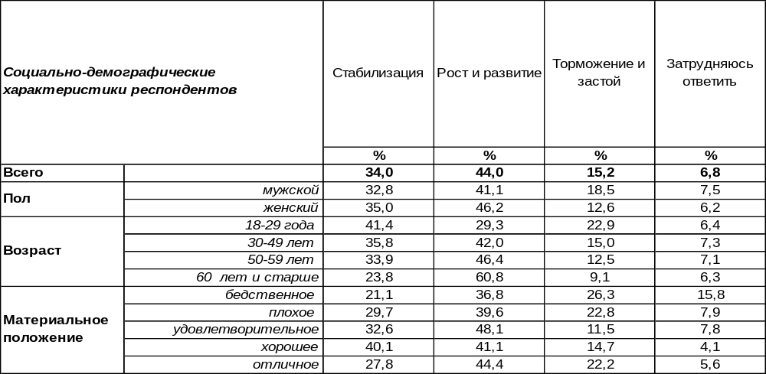
(Примечание: распределение ответов респондентов по строке составляет 100%)
Чаще всего воронежцы надеются на рост и развитие России после выборов Президента РФ, состоявшихся в марте этого года (44%). Пожилые люди уповают на это в два раза чаще, чем молодежь (29/61). По меньшей мере, на стабилизацию положения в стране надеется каждый третий житель города (34%). Среди студенческой молодежи число подобных ответов возрастает до 50%. И, наконец, торможения и застоя опасаются 15% опрошенных.
Шесть лет назад после выборов Президента РФ в марте 2012 года мы также задавали воронежцам этот вопрос. Сравним ожидания горожан после нынешних и предыдущих выборов Президента РФ [Бюллетень 2012-03]..

Что будет происходить в России после выборов Президента, состоявшихся в марте этого года?

Сегодня ожидания воронежцев выглядят куда более оптимистично, чем шесть лет назад. Если в 2012 году только 24% опрошенных надеялись на рост и развитие, то сегодня - почти в два раза больше (44%)! Число людей, разделяющих опасения, что страну ждут торможение и застой, снизилось с 23% до 15%.
ИНСТИТУТ ОБЩЕСТВЕННОГО МНЕНИЯ «квалитас». тел.: (473) 251-90-75, 251-20-75
Опрос проведён ИОМ "Квалитас" 21 – 22 марта 2018 года методом телефонного интервью.
Выборка репрезентативна для населения г. Воронежа старше 18 лет по полу и возрасту.
Опрошено 605 человек.

КАК ВЫ ДУМАЕТЕ, В КАКОМ НАПРАВЛЕНИИ БУДЕТ РАЗВИВАТЬСЯ ПОЛИТИЧЕСКАЯ ЖИЗНЬ РОССИИ ПОСЛЕ СОСТОЯВШИХСЯ ВЫБОРОВ ПРЕЗИДЕНТА В МАРТЕ ЭТОГО ГОДА?
Таблица 5
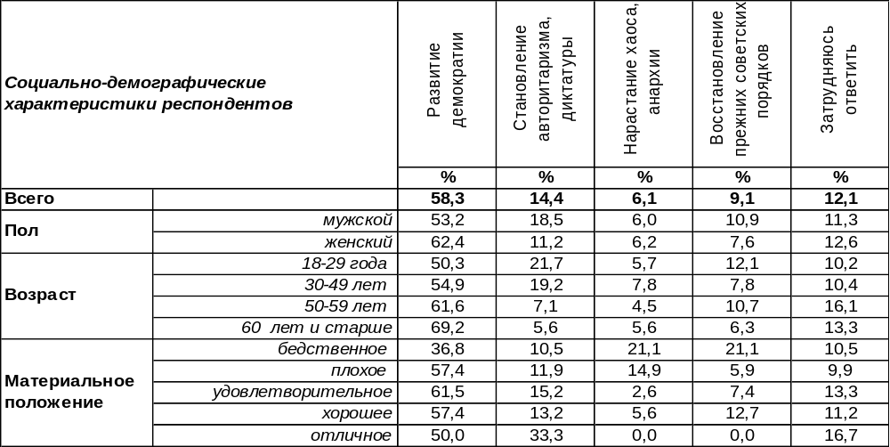
(Примечание: распределение ответов респондентов по строке составляет 100%)
Более половины опрошенных (58%) надеются, что прошедшие выборы Президента послужат развитию демократии в России. Остальные альтернативы набирают в несколько раз меньше сторонников. Так, например, о нарастании авторитаризма говорили 14% опрошенных (мужчины чаще, чем женщины – 19/11); о нарастании хаоса – 6% опрошенных (особенно часто люди с бедственным материальным положением – 21%). Восстановления прежних советских порядков то ли опасались 9% горожан, то ли уповали на них. Более всего ожидания возврата в советское прошлое характерны для самых бедных (21%) и для безработных (15%).
Сравним ответы воронежцев на этот вопрос сегодня и шесть лет назад [Бюллетень 2012-03].

Как Вы думаете, в каком направлении будет развиваться политическая жизнь России
после состоявшихся выборов Президента в марте этого года?

Предыдущие выборы Президента РФ (2012 г.) были отмечены неопределенностью в ожиданиях респондентов: были получены три ответа, набравшие примерно одинаковое количество голосов (демократия – 28%, диктатура – 26%, и хаос – 26%). Недавние выборы Президента РФ (2018 г.) стимулировали большинство воронежцев (58%) к ожиданию положительной динамики развития страны, которая сегодня ассоциируется с демократией.
ИНСТИТУТ ОБЩЕСТВЕННОГО МНЕНИЯ «квалитас». тел.: (473) 251-90-75, 251-20-75
Опрос проведён ИОМ "Квалитас" 21 – 22 марта 2018 года методом телефонного интервью.
Выборка репрезентативна для населения г. Воронежа старше 18 лет по полу и возрасту.
Опрошено 605 человек.

КАК ВЫ ДУМАЕТЕ, КАК ИЗМЕНИТСЯ ЭКОНОМИЧЕСКОЕ ПОЛОЖЕНИЕ РОССИИ ПОСЛЕ ВЫБОРОВ ПРЕЗИДЕНТА, СОСТОЯВШИХСЯ В МАРТЕ ЭТОГО ГОДА?
Таблица 6
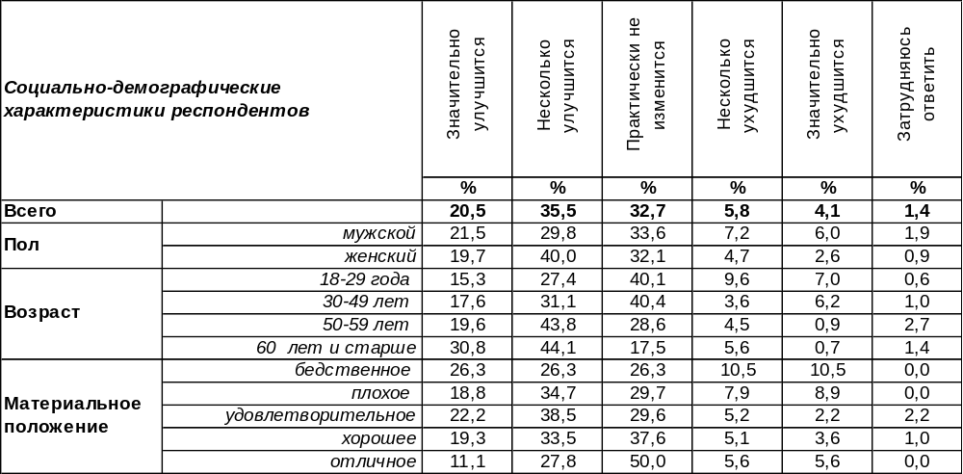
(Примечание: распределение ответов респондентов по строке составляет 100%)
По мнению большинства воронежцев, экономическое положение России после выборов Президента в марте 2018 года должно улучшиться (56%). Среди пожилых людей число сторонников такого мнения возрастает до 75%. В то же время каждый третий житель города не ожидает существенных изменений в экономическом плане (33%).
Но не у всех горожан ожидания позитивные. Каждый десятый опрошенный в той или иной степени опасается ухудшения экономической ситуации в стране (10%). Среди самых бедных людей число подобных опасений возрастает вдвое (21%). Но наиболее встревожены сегодня воронежские предприниматели – 28% из них дают негативный прогноз.
Сравним два прогноза воронежцев: сегодня и после выборов Президента в марте 2012 года [Бюллетень 2012-03].

Как Вы думаете, как изменится экономическое положение России после выборов
Президента, состоявшихся в марте этого года?

В 2018 году число сторонников позитивного прогноза возросло почти вдвое (с 33% до 56%) по отношению к 2012 году. Тревожность прогнозов относительно экономического положения России снизилась с 15% до 10%.
ИНСТИТУТ ОБЩЕСТВЕННОГО МНЕНИЯ «квалитас». тел.: (473) 251-90-75, 251-20-75
Опрос проведён ИОМ "Квалитас" 21 – 22 марта 2018 года методом телефонного интервью.
Выборка репрезентативна для населения г. Воронежа старше 18 лет по полу и возрасту.
Опрошено 605 человек.

КАК ВЫ ДУМАЕТЕ, КАК ИЗМЕНИТСЯ УРОВЕНЬ ЖИЗНИ НАСЕЛЕНИЯ РОССИИ ПОСЛЕ ВЫБОРОВ ПРЕЗИДЕНТА, СОСТОЯВШИХСЯ В МАРТЕ ЭТОГО ГОДА?
Таблица 7
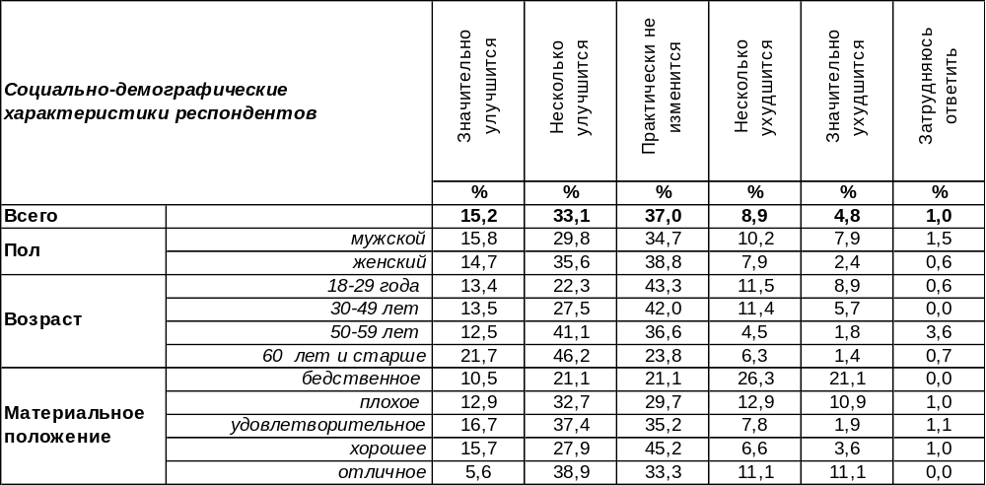
(Примечание: распределение ответов респондентов по строке составляет 100%)
Почти каждый второй опрошенный (48%) надеется на повышение уровня жизни населения России после выборов Президента в марте 2018 года. Среди пожилых людей эта надежда собирает ещё больше сторонников (68%). Противоположный прогноз – о понижении уровня жизни населения – выдают лишь 14% опрошенных. Люди с бедственным материальным положением особенно пессимистично смотрят в будущее – 47% из них опасаются ухудшения материального положения населения страны. В то же время 37% воронежцев полагают, что уровень жизни в стране в ближайшие годы не изменится.
Сравним ответы воронежцев на этот вопрос сегодня и после выборов Президента в марте 2012 года [Бюллетень 2012-03].

Как Вы думаете, как изменится уровень жизни населения России после выборов Президента,
состоявшихся в марте этого года?

Оптимистический прогноз вырос с 29% (2012 г.) до 48% (2018 г.), что весьма существенно, тогда как пессимистический прогноз снизился незначительно (с 19% до 14%).
ИНСТИТУТ ОБЩЕСТВЕННОГО МНЕНИЯ «квалитас». тел.: (473) 251-90-75, 251-20-75
Опрос проведён ИОМ "Квалитас" 21 – 22 марта 2018 года методом телефонного интервью.
Выборка репрезентативна для населения г. Воронежа старше 18 лет по полу и возрасту.
Опрошено 605 человек.

КАК ВЫ ДУМАЕТЕ, КАК ИЗМЕНИТСЯ ПОРЯДОК И ЗАКОННОСТЬ В СТРАНЕ ПОСЛЕ ВЫБОРОВ ПРЕЗИДЕНТА, СОСТОЯВШИХСЯ В МАРТЕ ЭТОГО ГОДА?
Таблица 8
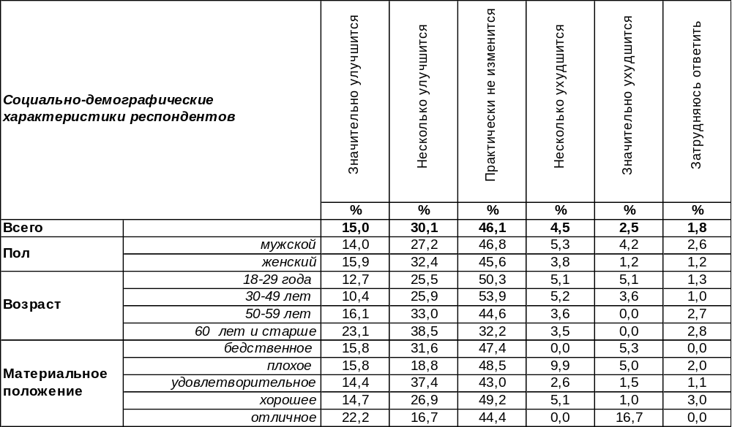
(Примечание: распределение ответов респондентов по строке составляет 100%)
Воронежцы полагают, что законность в стране после выборов Президента либо улучшится (45%), либо не изменится (46%). Ухудшения ситуации в этой сфере опасаются лишь 7% горожан. Чаще всего беспокоятся по этому поводу воронежские предпринимателя (18%).
Сравним прогнозы воронежцев после двух последних выборов Президента: в 2012 и в 2018 гг.

Как Вы думаете, как изменится порядок и законность в стране после выборов Президента,
состоявшихся в марте этого года?

Позитивные ожидания в сфере законности и порядка возросли с 27% (2012 г.) до 45% (2018 г.).
ИНСТИТУТ ОБЩЕСТВЕННОГО МНЕНИЯ «квалитас». тел.: (473) 251-90-75, 251-20-75
Опрос проведён ИОМ "Квалитас" 21 – 22 марта 2018 года методом телефонного интервью.
Выборка репрезентативна для населения г. Воронежа старше 18 лет по полу и возрасту.
Опрошено 605 человек.

КАК ВЫ ДУМАЕТЕ, КАК ИЗМЕНЯТСЯ МЕЖНАЦИОНАЛЬНЫЕ ОТНОШЕНИЯ ПОСЛЕ ВЫБОРОВ ПРЕЗИДЕНТА, СОСТОЯВШИХСЯ В МАРТЕ ЭТОГО ГОДА?
Таблица 9
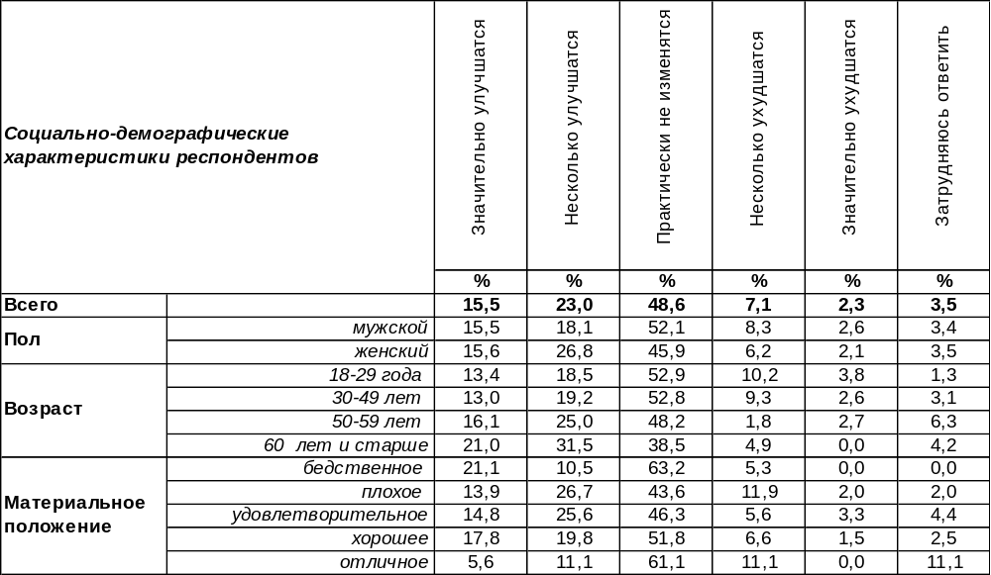
(Примечание: распределение ответов респондентов по строке составляет 100%)
В целом 39% воронежцев надеются на улучшение межнациональных отношений или, по меньшей мере, на их стабилизацию (49%). Особенно сильно верят, что отношения между представителями различных наций будут становиться все лучше, пожилые люди (53%). Прочат ухудшения дел в этой сфере лишь 9% горожан.
Сравним ответы воронежцев после выборов Президента РФ в 2012 году [Бюллетень 2012-03] и после выборов 2018 года.

Как Вы думаете, как изменятся межнациональные отношения после выборов Президента,
состоявшихся в марте этого года?

Сегодня воронежцы чаще, чем шесть лет назад, надеются, что диалог между нациями примет созидательный характер. Если в 2012 году этого ожидали 21% опрошенных, то сегодня – 39%.
ИНСТИТУТ ОБЩЕСТВЕННОГО МНЕНИЯ «квалитас». тел.: (473) 251-90-75, 251-20-75
Опрос проведён ИОМ "Квалитас" 21 – 22 марта 2018 года методом телефонного интервью.
Выборка репрезентативна для населения г. Воронежа старше 18 лет по полу и возрасту.
Опрошено 605 человек.

КАК ВЫ ДУМАЕТЕ, КАК ИЗМЕНИТСЯ СИТУАЦИЯ С ПРЕСТУПНОСТЬЮ ПОСЛЕ ВЫБОРОВ ПРЕЗИДЕНТА, СОСТОЯВШИХСЯ В МАРТЕ ЭТОГО ГОДА?
Таблица 10
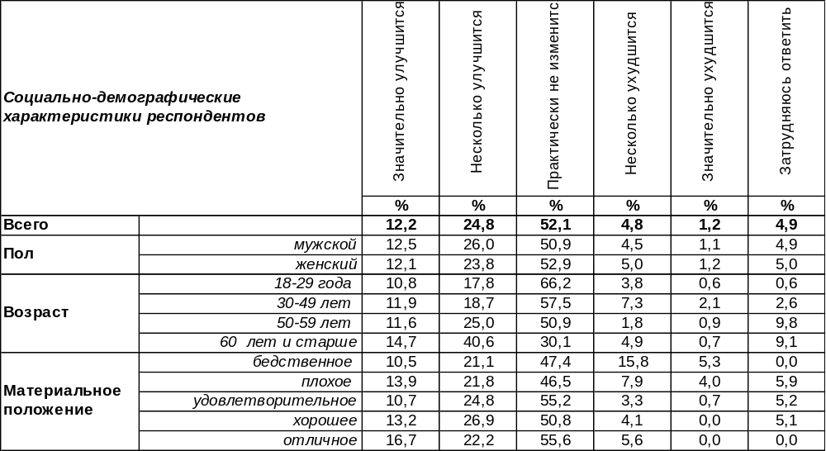
(Примечание: распределение ответов респондентов по строке составляет 100%)
Большинство воронежцев прогнозирует стабилизацию в сфере преступности после выборов Президента в марте 2018 года (52%). В то же время более трети горожан рассчитывают, что ситуация с преступностью изменится в лучшую сторону (37%). Чаще всего на это надеются пожилые люди (55%). Но 6% опрошенных дают отрицательный прогноз в сфере преступности на ближайшие годы. Среди людей с бедственным материальным положением число сторонников негативного прогноза возрастает до 21%
Сравним прогнозы воронежцев в плане преступности сегодня и шесть лет назад – после выборов Президента в 2012 году [Бюллетень 2012-03].

Как Вы думаете, как изменится ситуация с преступностью после выборов Президента,
состоявшихся в марте этого года?

Ожидания позитивных изменений в сфере преступности возросли в два раза за последние шесть лет (с 19% до 37%). Негативные прогнозы сократились с 17% до 6%.
ИНСТИТУТ ОБЩЕСТВЕННОГО МНЕНИЯ «квалитас». тел.: (473) 251-90-75, 251-20-75
Опрос проведён ИОМ "Квалитас" 21 – 22 марта 2018 года методом телефонного интервью.
Выборка репрезентативна для населения г. Воронежа старше 18 лет по полу и возрасту.
Опрошено 605 человек.

3 раздел: ПРАВИЛЬНО ЛИ ПОСТУПИЛА РОССИЯ, ПРИСОЕДИНИВ КРЫМ?

Как Вы считаете, Россия правильно поступила, приняв Крым в состав Российской Федерации, или нет?
Таблица 11
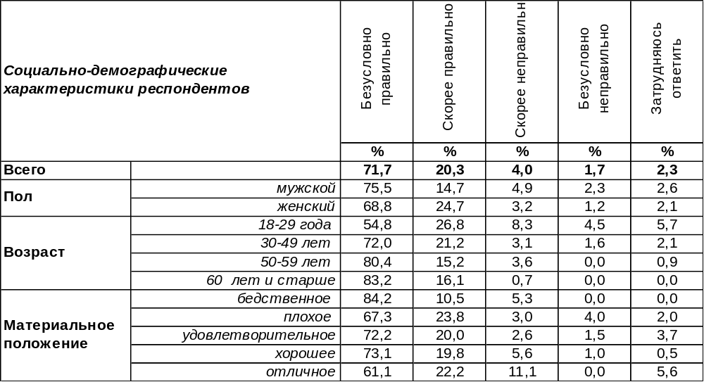
(Примечание: распределение ответов респондентов по строке составляет 100%)
Подавляющее большинство воронежцев (92%) полагают, что Россия поступила правильно, приняв Крым в состав Российской Федерации. Убежденность в правоте этого шага возрастает по мере прожитых респондентами лет: с 82% среди молодежи до 96% среди пожилых людей.
В то же время около 6% горожан не одобряют это политическое решение. А 2% опрошенных, видимо, находят аргументы и «за», и «против», поэтому, пребывая в недоумении, затрудняются ответить на этот вопрос.
Сравним результаты опроса воронежцев и россиян в целом. Всероссийский опрос проведен
ВЦИОМ 7-9 марта 2018 года, опрошено 2000 жителей России методом телефонного опроса по случайной выборке (http//www.wciom.ru).

Как Вы считаете, Россия правильно поступила, приняв Крым в состав
Российской Федерации, или нет?

Как оказалось, результаты воронежского и общероссийского опросов практически идентичны. Это означает, что воронежцы совершенно солидарны с прочими жителями страны.
ИНСТИТУТ ОБЩЕСТВЕННОГО МНЕНИЯ «квалитас». тел.: (473) 251-90-75, 251-20-75
Опрос проведён ИОМ "Квалитас" 21 – 22 марта 2018 года методом телефонного интервью.
Выборка репрезентативна для населения г. Воронежа старше 18 лет по полу и возрасту.
Опрошено 605 человек.

Как Вы считаете, вхождение Крыма в состав Российской Федерации принесло России больше пользы или больше вреда?
Таблица 12
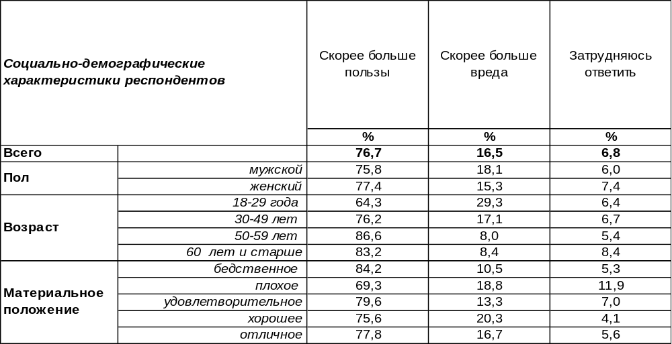
(Примечание: распределение ответов респондентов по строке составляет 100%)
Более, чем три четверти воронежцев (77%) усматривают больше пользы для страны, чем вреда, по итогам вхождения Крыма в состав Российской Федерации. Чаще других это люди старшего поколения (87%). Однако 17% горожан не согласны с этим, они насчитывают больше вредных последствий политического решения 2014 года. Среди молодёжи число негативных оценок возрастает до 29%.
А как отвечали на этот вопрос прочие россияне? Всероссийский опрос проведен ВЦИОМ 7-9 марта 2018 года, опрошено 2000 жителей России методом телефонного опроса по случайной выборке (http//www.wciom.ru).

Как Вы считаете, вхождение Крыма в состав Российской Федерации принесло
России больше пользы или больше вреда?

Россияне реже, чем воронежцы, свидетельствуют и о пользе, и о вреде. Среди жителей нашей страны доля затруднившихся с оценкой (18%) в два с половиной раза выше, чем в Воронеже (7%).
ИНСТИТУТ ОБЩЕСТВЕННОГО МНЕНИЯ «квалитас». тел.: (473) 251-90-75, 251-20-75
Опрос проведён ИОМ "Квалитас" 21 – 22 марта 2018 года методом телефонного интервью.
Выборка репрезентативна для населения г. Воронежа старше 18 лет по полу и возрасту.
Опрошено 605 человек.

4 раздел: ВОРОНЕЖЦЫ О ПРОБЛЕМЕ БЛАГОУСТРОЙСТВА ГОРОДА

ЕСЛИ ГОВОРИТЬ В ЦЕЛОМ, КАК ВАМ КАЖЕТСЯ, НАШ ГОРОД ЧИСТЫЙ, УХОЖЕННЫЙ ИЛИ ГРЯЗНЫЙ, НЕУХОЖЕННЫЙ?
Таблица 13
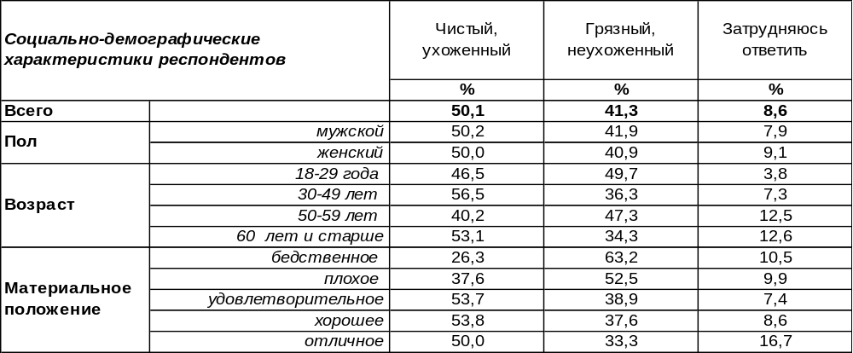
(Примечание: распределение ответов респондентов по строке составляет 100%)
Мнения воронежцев по поводу чистоты родного города разделились. Каждый второй житель Воронежа считает его чистым и ухоженным (50%). Но этому мнению «наступает на пятки» утверждение других горожан, которые называют его грязным и неухоженным (41%). Негативная оценка города собирает большинство голосов среди самого бедного населения, которому не хватает денег даже на питание (63%). Но по мере повышения уровня дохода негатив снижается до 33% (среди самых богатых). Такое впечатление, что бедные и богатые горожане смотрят на город разными глазами. Наиболее позитивные оценки давали городу жители Центрального и Советского районов. Негативные оценки чаще всего озвучивали жители Коминтерновского и Левобережного районов.
Как относиться к полученным оценкам? Можно ли считать их хорошими или все же плохими? Все познается в сравнении. Начиная с 2008 года, мы каждые пять лет задаем воронежцам этот вопрос. Сравним ответы горожан.

Если говорить в целом, как Вам кажется, наш город чистый, ухоженный
или грязный, неухоженный?

Оказывается, за десять последних лет Воронеж кардинально преобразился. Число жителей, считающих наш город чистым и ухоженным, выросло с 4% в 2008 году до 50% в 2018 году. В то же время более чем вдвое снизилось количество опрошенных, называющих Воронеж грязным и неухоженным (с 95% до 41%). Поэтому сегодняшние оценки города не могут не радовать.
ИНСТИТУТ ОБЩЕСТВЕННОГО МНЕНИЯ «квалитас». тел.: (473) 251-90-75, 251-20-75
Опрос проведён ИОМ "Квалитас" 21 – 22 марта 2018 года методом телефонного интервью.
Выборка репрезентативна для населения г. Воронежа старше 18 лет по полу и возрасту.
Опрошено 605 человек.

ПО ВАШЕМУ МНЕНИЮ, ОТ КОГО В БОЛЬШЕЙ МЕРЕ ЗАВИСИТ ЧИСТОТА ДВОРОВ, УЛИЦ - ОТ КОММУНАЛЬНЫХ СЛУЖБ ИЛИ ОТ РЯДОВЫХ ГРАЖДАН? ИЛИ ЧИСТОТА ДВОРОВ В РАВНОЙ МЕРЕ ЗАВИСИТ И ОТ КОММУНАЛЬНЫХ СЛУЖБ, И ОТ РЯДОВЫХ ГРАЖДАН?
Таблица 14
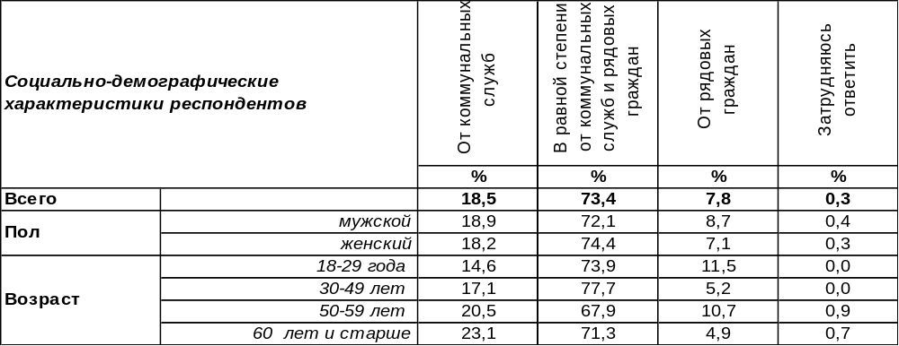
(Примечание: распределение ответов респондентов по строке составляет 100%)
Большинство жителей Воронежа уверены, что чистота в городе зависит в равной мере от коммунальных служб и рядовых граждан (73%). Очевидно, что это наиболее гармоничный ответ. Однако 19% опрошенных адресуют все претензии по этому вопросу к городским службам, видимо, пытаясь оправдать свою лень и безответственность. Напротив, без оглядки на других взять всю полноту ответственности на себя решились лишь 8% горожан. На коммунальные службы чаще всего пеняют пожилые (23%) и бедные люди (26%). Напротив, только лишь на себя чаще надеется молодежь (12%) и владельцы собственного бизнеса (13%).
Что изменилось во взглядах воронежцев по этому вопросу за последние десять лет?

По Вашему мнению, от кого в большей мере зависит чистота дворов, улиц - от коммунальных служб или от рядовых граждан? Или чистота дворов в равной мере зависит и от коммунальных служб, и от рядовых граждан?

Если сам город, как утверждают его жители (в ответах на предыдущий опрос), стал намного чище и ухоженнее за последнее десятилетие, то сами жители Воронежа мало изменились в своих желаниях либо разделить, либо переложить ответственность на кого-то другого. По-прежнему большинство воронежцев считают, что за чистоту в городе должны отвечать в равной мере и жители, и коммунальные службы. Так же, как и десять лет назад, реже всего жители полагают, что чистота на улицах зависит от рядовых граждан – то есть от них самих. Число людей, солидарных с последним мнением, даже сократилось с 14% до 8% за последние пять лет.
ИНСТИТУТ ОБЩЕСТВЕННОГО МНЕНИЯ «квалитас». тел.: (473) 251-90-75, 251-20-75
Опрос проведён ИОМ "Квалитас" 21 – 22 марта 2018 года методом телефонного интервью.
Выборка репрезентативна для населения г. Воронежа старше 18 лет по полу и возрасту.
Опрошено 605 человек.

ЕСЛИ БЫ ВО ДВОРЕ, НА УЛИЦЕ ВОЗЛЕ ВАШЕГО ДОМА БЫЛ ОБЪЯВЛЕН СУББОТНИК ПО УБОРКЕ ТЕРРИТОРИИ, ВЫ БЫ ПРИНЯЛИ ИЛИ НЕ ПРИНЯЛИ В НЕМ УЧАСТИЕ?
Таблица 15
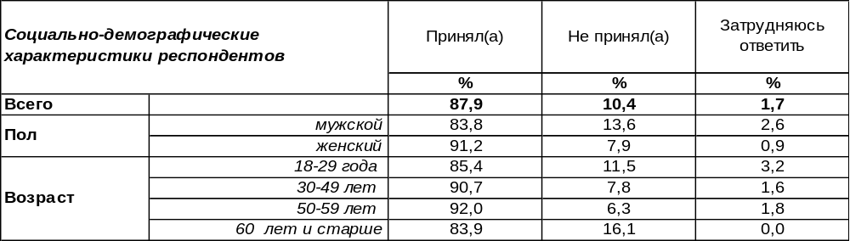
(Примечание: распределение ответов респондентов по строке составляет 100%)
Сегодня приглашение на субботник готовы принять 88% горожан. Наибольший энтузиазм такое предложение вызовет среди жителей Железнодорожного (92%) и Коминтерновского районов (91%). В то же время каждый десятый опрошенный откажется от участия в совместной уборке города. Чаще всего это предложение будет отвергнуто богатыми людьми (22%). Охотнее прочих в субботниках готовы участвовать домохозяйки (93%) и безработные (95%) – иными словами, те люди, которые располагают свободным временем.
Этот вопрос в различных вариациях мы задаём воронежцам уже в пятый раз.

Готовы ли Вы принять участие в уборке своего двора в рамках апрельского субботника?

Если бы во дворе, на улице возле Вашего дома был объявлен субботник по уборке территории,
Вы бы приняли или не приняли в нем участие?

С начала века число горожан, готовых лично участвовать в уборке улиц и дворов, возросло вдвое (с 44% до 88%). Правда, за последние пять лет число энтузиастов никак не изменилось. Возможно, достигнут незримый потолок доброхотного альтруизма городских жителей.
ИНСТИТУТ ОБЩЕСТВЕННОГО МНЕНИЯ «квалитас». тел.: (473) 251-90-75, 251-20-75
Опрос проведён ИОМ "Квалитас" 21 – 22 марта 2018 года методом телефонного интервью.
Выборка репрезентативна для населения г. Воронежа старше 18 лет по полу и возрасту.
Опрошено 605 человек.

5 раздел: ДТП В ВОРОНЕЖЕ: ПРИЧИНЫ И СЛЕДСТВИЯ

ЛИЧНО ВАМ ПРИХОДИТСЯ ИЛИ НЕ ПРИХОДИТСЯ ЕЗДИТЬ ЗА РУЛЕМ АВТОМОБИЛЯ?
Таблица 16
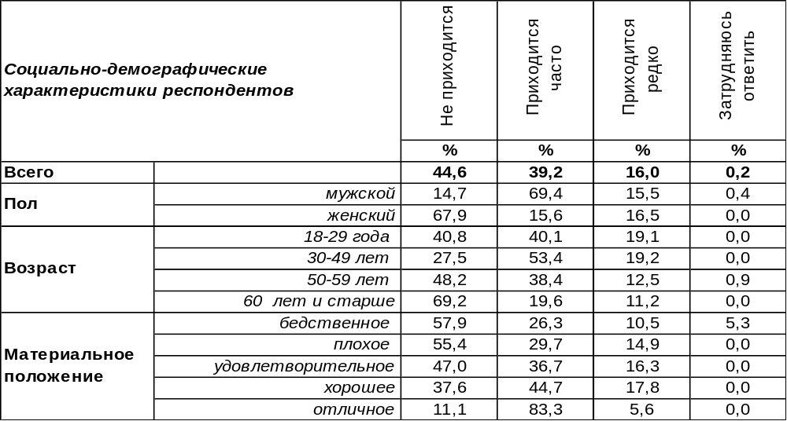
(Примечание: распределение ответов респондентов по строке составляет 100%)
Большинству воронежцев (55%) так или иначе приходилось ездить за рулем автомобиля. Среди мужчин количество водителей возрастает до 85%. Соответственно, ни разу не держались за баранку автомобиля 45% горожан. Кстати, феминизация дорожного движения весьма преувеличена – 68% женщин никогда не пытались вклиниться в автомобильный поток.
Водители разделяются на тех, кто ездит часто, то есть являются активными водителями (39%) и тех, кто ездит редко (16%). Среди мужского населения заметно преобладают активные автомобилисты– 69%. Среди женщин «сроднились с баранкой» только 16%, а другие 16% представительниц прекрасного пола берутся за руль автомобиля лишь от случая к случаю. Чем богаче горожане, тем чаще они являются активными водителями (от 26% среди бедных до 83% среди самых богатых).
У нас есть возможность сравнить, как изменился водительский состав в Воронеже за последние 12 лет.

Лично Вам приходится или не приходится ездить за рулем автомобиля?

Как видно из приведенного графика, количество водителей в Воронеже увеличилось от 24% до 55% только за последние 12 лет. Наиболее активно осваивают автомобиль молодежь и люди среднего возраста (от 30 до 49 лет). А потенциал дальнейшего прироста женщин за рулем остается весьма внушительным.

ИНСТИТУТ ОБЩЕСТВЕННОГО МНЕНИЯ «квалитас». тел.: (473) 251-90-75, 251-20-75
Опрос проведён ИОМ "Квалитас" 21 – 22 марта 2018 года методом телефонного интервью.
Выборка репрезентативна для населения г. Воронежа старше 18 лет по полу и возрасту.
Опрошено 605 человек.

ЕСЛИ ГОВОРИТЬ В ЦЕЛОМ, СИТУАЦИЯ С БЕЗОПАСНОСТЬЮ ДВИЖЕНИЯ В ВОРОНЕЖЕ ЗА ПОСЛЕДНИЕ ГОД-ДВА УЛУЧШИЛАСЬ, УХУДШИЛАСЬ ИЛИ НЕ ИЗМЕНИЛАСЬ?
Таблица 17
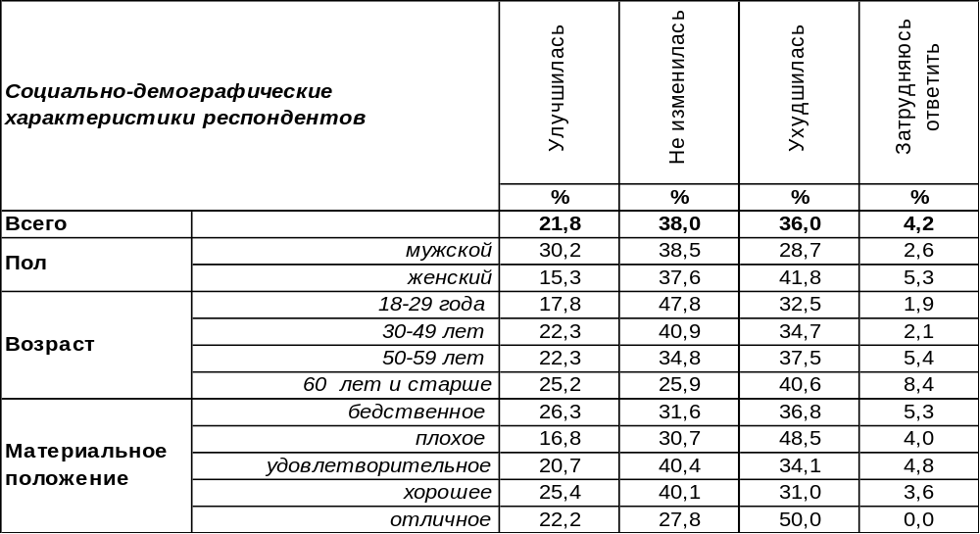
(Примечание: распределение ответов респондентов по строке составляет 100%)
Чаще всего воронежцы свидетельствуют либо об ухудшении ситуации с безопасностью дорожного движения в Воронеже (36%), либо об её консервации в неизменном состоянии (38%). Только 22% горожан заметили, что уровень безопасности на дорогах повысился в последние годы. Мужчины отмечали это в два раза чаще (30%), чем женщины (15%). А поскольку мужчины – главные участники дорожного движения (как выяснилось из предыдущего вопроса), то, возможно, некоторые сдвиги к лучшему действительно имеют место. Но примерно столько же мужчин (29%) сетовали на ухудшение ситуации, а 38% изменений не заметили. Поэтому в целом оценки получились негативными.
Впервые мы задали воронежцам этот вопрос в 2006 году, и время от времени снова интересовались мнением горожан. Сегодня в городе обсуждается возможность строительства легкого метро, поэтому проблема актуализировалась. Как изменилась ситуация с безопасностью на дорогах за последние годы?
Если говорить в целом, ситуация с безопасностью движения в Воронеже за последние
год-два улучшилась, ухудшилась или не изменилась?

Несмотря на возрастающий трафик, на невозможность расширить транспортные магистрали, на низкий темп строительства развязок и прочей дорожной инфраструктуры, количество воронежцев, удовлетворенных складывающейся ситуацией с безопасностью движения, за последние двенадцать лет увеличилось с 1% до 22%! А количество недовольных уменьшилось с 79% до 36%. Иными словами, на фоне перманентного ропота водителей и жалоб пешеходов ситуация с безопасностью на дорогах все-таки меняется к лучшему, о чем свидетельствуют оценки жителей города.
ИНСТИТУТ ОБЩЕСТВЕННОГО МНЕНИЯ «квалитас». тел.: (473) 251-90-75, 251-20-75
Опрос проведён ИОМ "Квалитас" 21 – 22 марта 2018 года методом телефонного интервью.
Выборка репрезентативна для населения г. Воронежа старше 18 лет по полу и возрасту.
Опрошено 605 человек.

КАКИЕ ПРИЧИНЫ, НА ВАШ ВЗГЛЯД, БОЛЬШЕ ВСЕГО ВЛИЯЮТ НА УВЕЛИЧЕНИЕ КОЛИЧЕСТВА ДТП В ВОРОНЕЖЕ?
Таблица 18
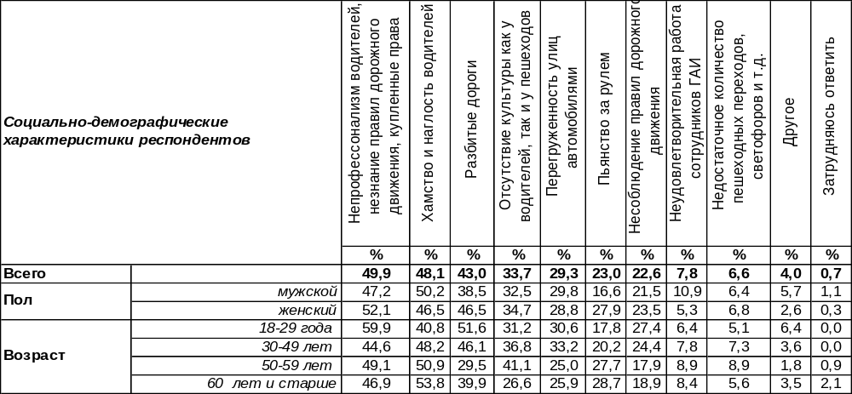
(Примечание: ввиду того что на вопрос допускалось несколько вариантов ответа,
распределение ответов респондентов по строке превышает 100%)
Сегодня обозначились три главные причины дорожно-транспортных происшествий в Воронеже: непрофессионализм водителей (50%), хамство и наглость (48%) участников дорожного движения и разбитые дороги (43%). Меньше всего у людей претензий к сотрудникам ГАИ (8%) и недостатку дорожной инфраструктуры: пешеходных переходов, светофоров и пр. (7%). Как менялись с течением времени причины, влияющие на увеличение аварийности на улицах Воронежа.

Какие причины, на Ваш взгляд, больше всего влияют на увеличение количества ДТП в Воронеже?

 | Отсутствие культуры как  у водителей, так и у  пешеходов | Разбитые дороги | Перегруженность улиц автомобилями | Пьянство за рулем | Хамство и наглость  водителей | Непрофессионализм  водителей, незнание  правил дорожного  движения | Несоблюдение правил дорожного движения | Неудовлетворительная работа сотрудников ГАИ | Недостаточное количество пешеходных переходов, светофоров и т.д.
 | % | % | % | % | % | % | % | % | %
2006 год | 26 | 72 | 28 | 34 | 24 | 18 | 15 | 10 | 10
2011 год | 43 | 38 | 32 | 29 | 26 | 21 | 16 | 12 | 6
2013 год | 17 | 29 | 21 | 19 | 20 | 36 | 19 | 8 | 7
2018 год | 34 | 43 | 29 | 23 | 48 | 50 | 23 | 8 | 7
Если в 2006 году в числе причин ДТП безусловным лидером были разбитые дороги (72%), то спустя пять лет, в 2011 году, на первое место выдвинулось отсутствие культуры у водителей и пешеходов (43%). А с 2013 году начинает лидировать непрофессионализм и неопытность водителей (36%). Эта беда только усилилась к 2018 году, став главной причиной ДТП в Воронеже (50%). Элементарное незнание правил дорожного движения вкупе с хамством и наглостью на дорогах - это, так называемый, человеческий фактор превалирует над прочими, в том числе, техническими причинами ДПТ. Но дороги все-таки чинить надо… Число жалоб на разбитые дороги за пять последних лет подпрыгнуло с 29% до 43%.
ИНСТИТУТ ОБЩЕСТВЕННОГО МНЕНИЯ «квалитас». тел.: (473) 251-90-75, 251-20-75
Опрос проведён ИОМ "Квалитас" 21 – 22 марта 2018 года методом телефонного интервью.
Выборка репрезентативна для населения г. Воронежа старше 18 лет по полу и возрасту.
Опрошено 605 человек.

СОЦИАЛЬНО-ДЕМОГРАФИЧЕСКИЕ ХАРАКТЕРИСТИКИ РЕСПОНДЕНТОВ

Пол | %
мужской | 43,8
женский | 56,2

Возраст | %
18 – 29 лет | 26,0
30 – 49 лет | 31,9
50 – 59 лет | 18,5
60 лет и старше | 23,6

Материальное положение | %
Бедственное / Денег не хватает даже на питание  и квартплату/ | 3,1
Плохое /Денег хватает только на питание и квартплату/ | 16,7
Удовлетворительное /Кроме питания и квартплаты  денег хватает на покупку недорогих вещей/ | 44,6
Хорошее /Могу покупать дорогие вещи, но далеко  не всё по карману/ | 32,6
Отличное / Мы можем позволить себе достаточно  дорогостоящие вещи – квартиру, дачу и др. / | 3,0

Семейное положение | %
Женат /замужем/ | 58,7
Не женаты, но живем вместе | 8,1
Холост /не замужем/ | 17,0
Разведен /разведена/ | 7,3
Вдовец /вдова/ | 8,9

Есть ли у Вас дети до 18 лет? | %
Да | 31,7
Нет | 68,3

